OPIS PRZEDMIOTU ZAMÓWIENIA:
pierwsze wyposażenie budynku SOP – kosze biurowe i kosze do segregacji
Zamawiający nie dopuszcza możliwość składania ofert częściowych.
1. Metalowy pojemnik do segregacji odpadów 4 - komorowy – sztuk 4
- metalowy pojemnik 4-komorowy do segregowania odpadów z 4 ramkami na worek,
- konstrukcja pojemnika oparta jest na profilach zamkniętych, stopki poziomujące,
- drzwi zamykane są zamkiem,
- samozamykające pokrywy otworów wrzutowych z uszczelkami,
- dwuelementowa rama, do zawieszania worków montowana jest na teleskopowych prowadnicach z pełnym wysuwem. Prowadnice z pełnym wysuwem zapewniające łatwą wymianę worka (worek o pojemności 120 L. Waga: 51 kg.)
- wymiary: szerokość 142cm, głębokość 35cm,wysokość 107cm,
- gwarancja: 3 lata
- naklejki na pojemniki – piktogramy z napisami,
- wykonane z blachy ocynkowanej, malowana proszkowo, kolory szary np. RAL 7035,
- kolorystyka:
1, klapa i drzwiczki, kolor żółty np. RAL 1003
2. klapa i drzwiczki, kolor zielony np. RAL 5005
3. klapa i drzwiczki, kolor zielony np. RAL 6029
4. klapa i drzwiczki, kolor grafit np. RAL 7024

Zdjęcia poglądowe:
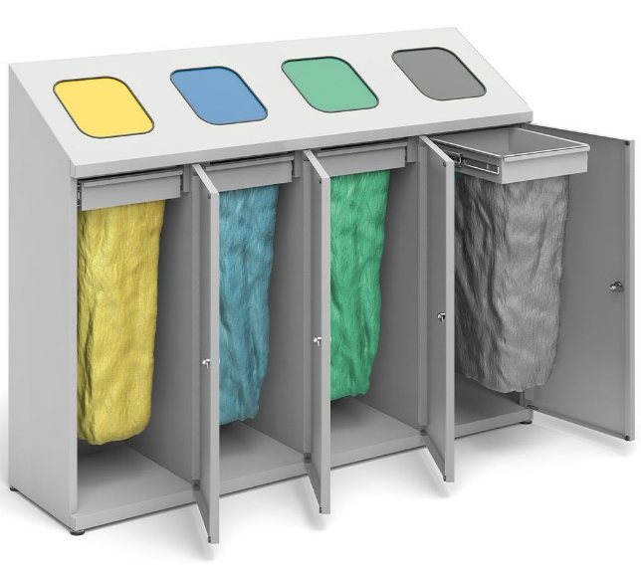
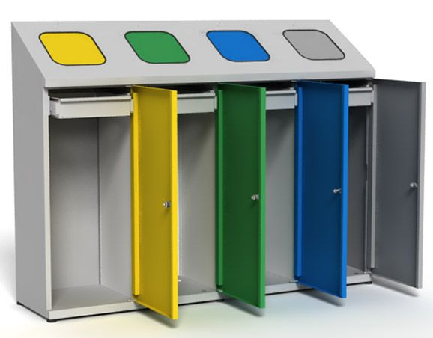
2. Kosz na odpady 40l – sztuk 46
Kosz na śmieci o pojemności 40 l.
- metaliczna obudowa nie odbijająca odciski palców.
- otwierany za pomocą pedała,
- obejma pod pokrywą ułatwiająca umieszczenie wewnątrz worka na odpady,
- kosz ustawiony na stabilnej stopce,
- wymiar: długość 35,3 cm, szerokość 29,5 cm, wysokość 67,6 cm,
Zdjęcie poglądowe:
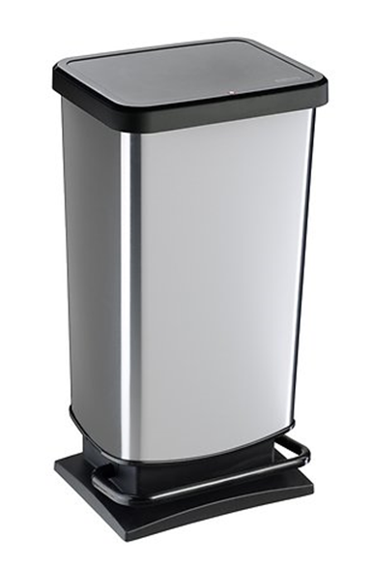
3. Kosz na odpady 25l – sztuk 10
Kosz na śmieci o pojemności 25 l.
- materiał – tworzywo sztuczne (plastik), kolor czarny, z elementem srebrnym.
- kosz z pokrywą z dwoma możliwościami otwarcia: możliwość otwarcia całkowicie opierając na zawiasach, lub jako "huśtawka",
- wymiar: długość 33,3 cm, szerokość 25,2 cm, wysokość 47,6 cm, pojemność 25l
Zdjęcie poglądowe:
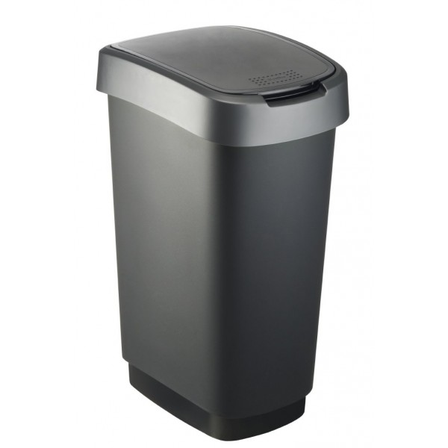

4. Kosz na odpady 25l – sztuk 40
Kosz na odpady o pojemności 25l
- materiał – tworzywo sztuczne (plastik), kolor szary jasny z grafitem,
- kosz z pokrywą zdejmowalną, otwieranie uchylne,
- wymiary: wysokość 45cm, głębokość 34cm, szerokość 26cm,
Zdjęcie poglądowe:
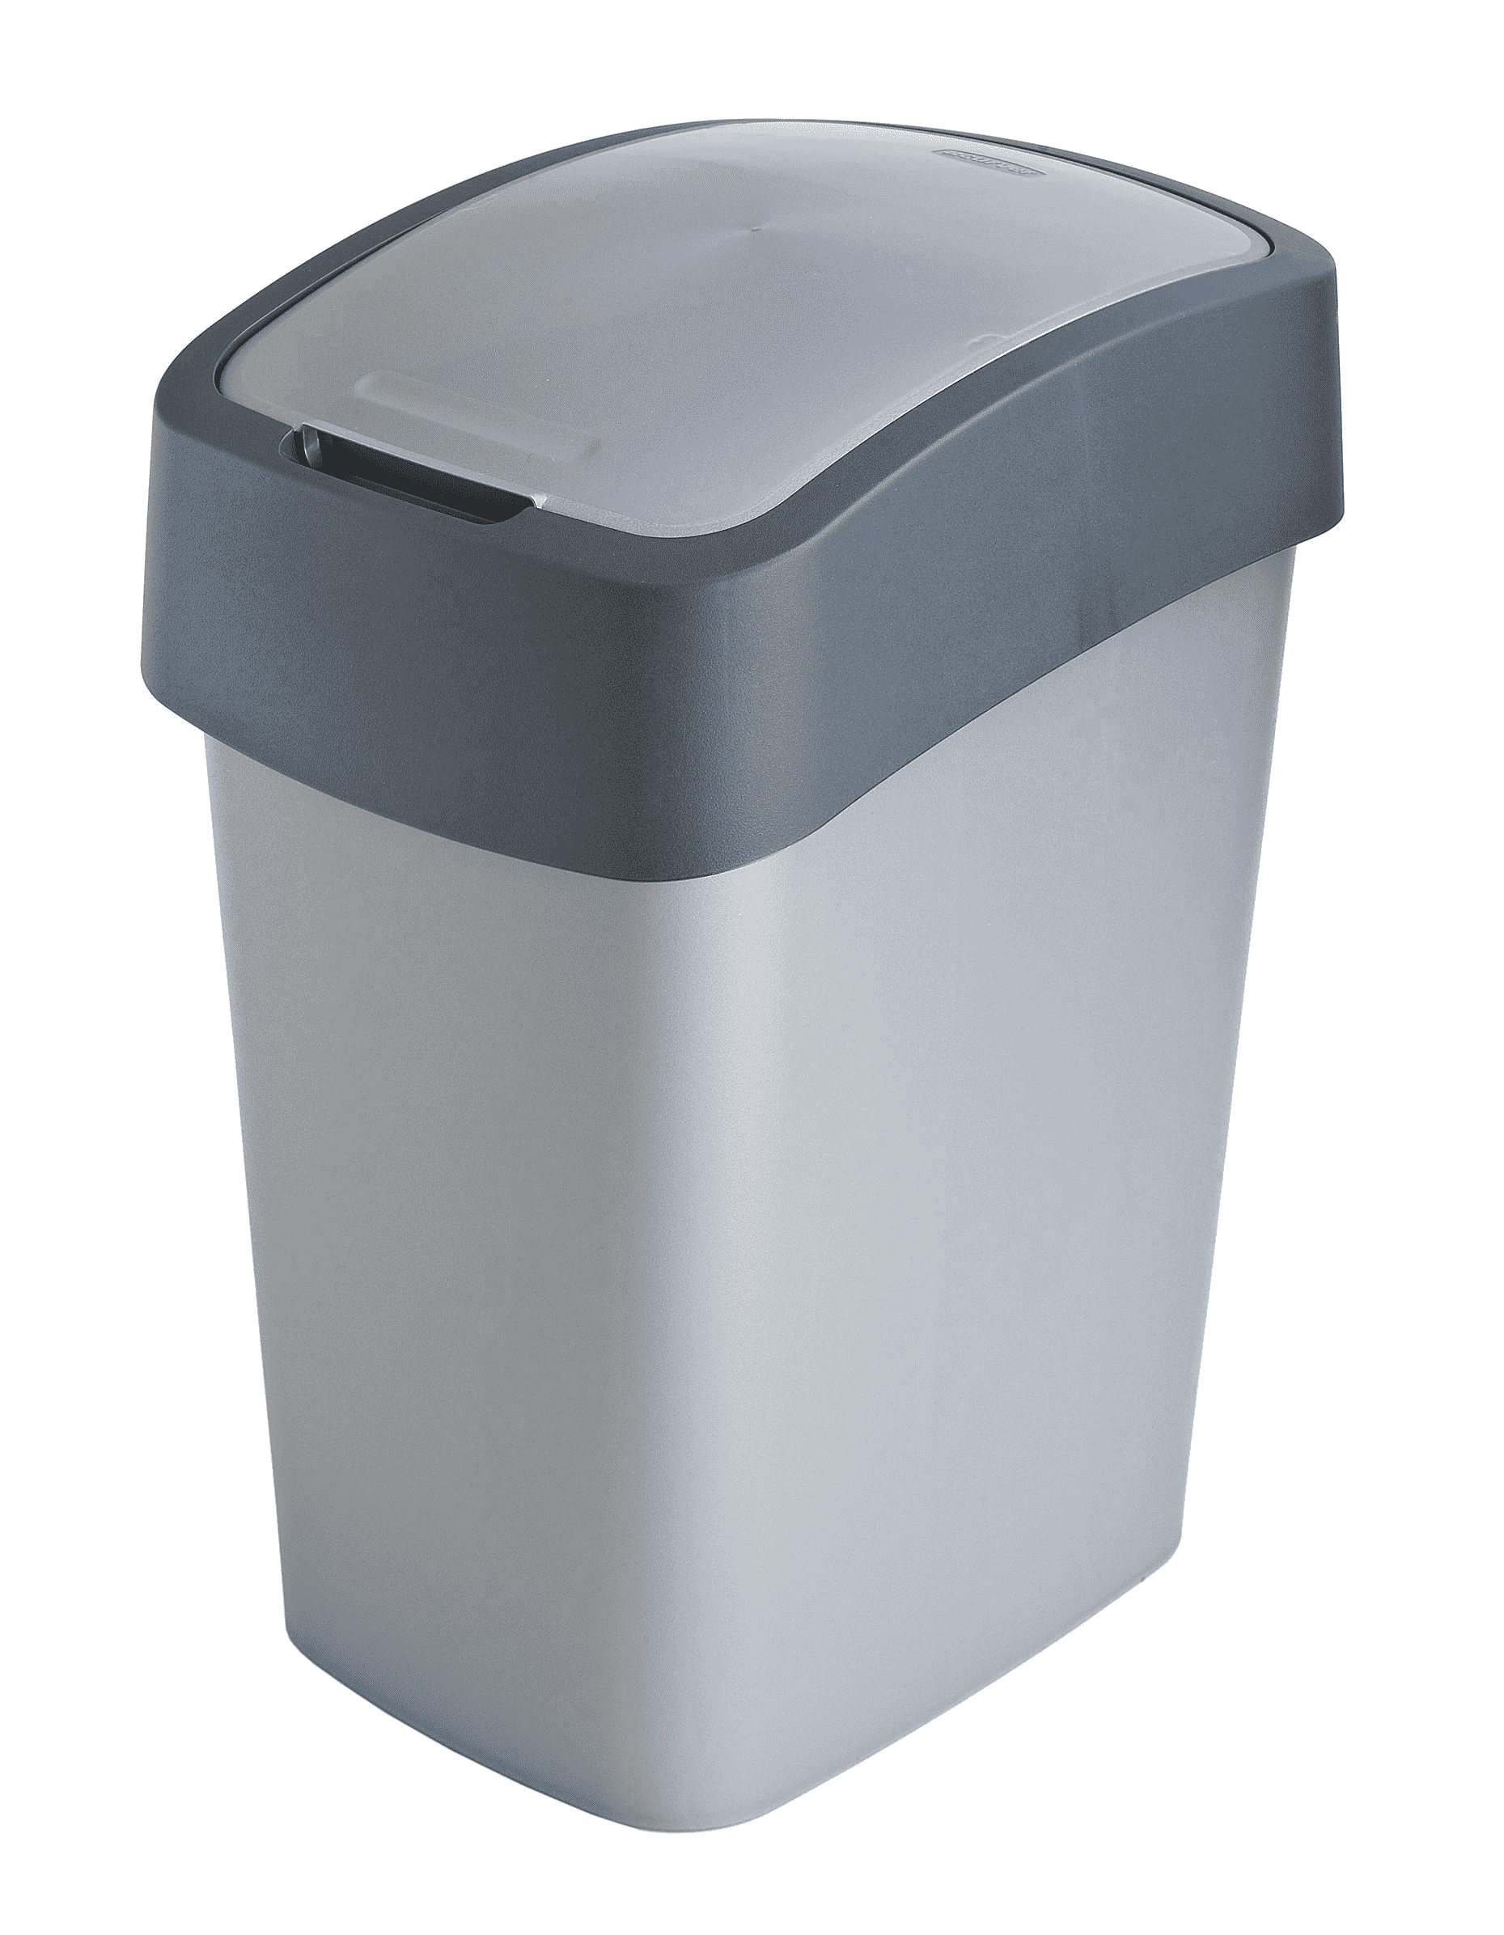
- Pojemnik na odpady – 2 sztuki
- Zastosowanie: pojemnik na zużyte czyściwo
- Pojemność od 37 do 40 l
- Kolor: (1 x biały i 1 x szary)
- Wykonany z trwałego, odpornego tworzywa (PE).
- Wyposażony w uchwyty do przenoszenia oraz pokrywkę
Zdjęcie poglądowe:

